**TOOLBOX TALK MANEJO SEGURO DE MATERIALES**

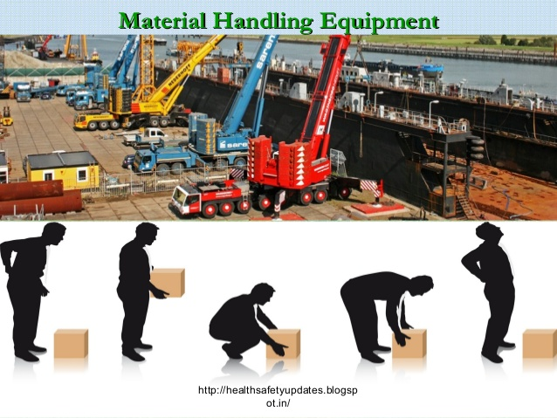

Los trabajadores sufren muchas lesiones dolorosas porque olvidan o no están debidamente capacitados en los conceptos básicos del manejo manual de materiales. A continuación, se incluyen algunos consejos sobre la elevación y el manejo seguro de materiales:

**Utilice el equipo de protección personal necesario:**

 

* Piense en los dedos de los pies en caso de que se le caiga algo pesado. Utilice siempre zapatos con punta de acero al levantar o manipular objetos pesados.
* Piense en sus manos. Use guantes buenos y resistentes cuando manipule algo áspero, afilado o astillado.

**Antes de levantar:**

* Pruebe la carga para determinar su peso. Utilice dispositivos mecánicos o de elevación en tándem (varias personas) si la carga es pesada o incómoda.
* Asegúrese de tener un agarre seguro. No tenga nada en sus manos cuando levante más que el objeto que está levantando. Use manijas para levantar o agarraderas si están provistas. La cinta de sujeción no está diseñada para servir como manijas de elevación.
* Asegúrese de tener una base sólida.
* Inspeccione el camino que va a seguir mientras transporta la carga. Asegúrese de que esté libre de escombros y obstáculos.
* Revise el empaque para asegurarse de que esté seguro y que la carga no se caiga mientras se manipula.

**Cuando levanta y transporta:**

* Mantenga la carga cerca de su cuerpo para minimizar la tensión.
* Si el objeto está sobre su cabeza, tome una escalera o levántelo para llegar más fácilmente.
* No se estire para sacar un objeto de un palé. Gire la paleta o camine alrededor de ella para acercarse al artículo. Si el artículo es liviano, deslícelo más cerca de usted. Tenga cuidado si el artículo se desliza sobre una envoltura retráctil o un palé de madera, ya que puede quedar atrapado.
* Agáchese con la carga entre las piernas y sujete bien el objeto.
* Levante suave y lentamente con las piernas. Mantenga su espalda vertical.
* Mantenga su cuerpo mirando hacia la carga durante todo el levantamiento y mientras mueve la carga. No retuerzas tu cuerpo; pivote con los pies en lugar de la columna vertebral.
* Lleve la carga cerca de su cuerpo en el espacio entre los hombros y la cintura.No bloquee su vista con la carga.
* Resista la tentación de llevar esa caja extra para evitar otro viaje.

**Utilice equipos (plataformas rodantes, carros, vehículos de dos ruedas, montacargas o elevadores) para mover cargas siempre que sea posible. Empuje en lugar de tirar si usa un dispositivo manual para mover la carga. Juega de forma segura e inteligente. Siga estos consejos al levantar y manipular materiales.**